Prekážky
Názov aktivity: | Prekážky
Tematický celok: | Phiro robot
Cieľová skupina: | 2.stupeň ZŠ
Čas: | 2 vyučovacie hodiny
Ciele: | Žiak dokáže pracovať s Phiro robotom a programovať ho, dokáže vytvárať bloky (funkcie) v programe Scratch.2 a vnárať ich navzájom do seba.
Metódy a formy: | - metódy bádateľské a výskumné,  - opakovanie učiva (vytváranie vlastných blokov),  - metódy precvičovania a zdokonaľovania zručností,  - diagnostické metódy – diagnóza, hodnotenie, klasifikácia,  - práca žiakov – individuálna.
Príprava, učebné pomôcky: | Pomôcky: Krabice, stoly, …. čokoľvek na zostrojenie prekážkovej dráhy  Materiálne zabezpečenie:  Phiro robot, počítač s Bluetooth pripojením  Softvér:  Scratch4Phiro, Scratch 2 off-line editor
Priebeh aktivity | Pred hodinou: Žiaci si spárujú svoje roboty za pomoci učiteľa prostredníctvom bluetooth pripojenia s počítačmi.  Návod na spárovanie robota: http://robotixedu.com/phiroresources/intro-to-scratch4phiro.html  Úloha 1  So spolužiakmi pripravte pre robota prekážkovú dráhu. Dráha by mala obsahovať uličky a cesty, ktorými by mal robot prejsť, na zostrojenie môžete použiť rôzne krabice, učebnice, stoly, avšak nič čiernej farby.  Žiak spolu so spolužiakmi vytvorí prekážkovú dráhu, z ktorej sa robot prostredníctvom ďalej vytvoreného kódu bude musieť dostať.  Úloha 2  Naprogramuj robota tak, aby išiel dopredu potom sa otočil doľava a potom zastal. Vytvor vlastné bloky príkazov a vlož do nich príkazy pre tieto pohyby. Bloky použi v kóde ako samostatné príkazy.  Žiak vytvorí vlastné bloky, ktoré potom použije v hlavnom kóde. Pri plnení úlohy by mal dosiahnuť riešenie ako na obrázku.  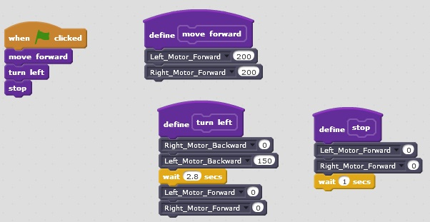  Úloha 3  Uprav svoj kód tak, aby sa robot zastavil ak pred sebou zbadá prekážku.  Žiak využije nekonečný cyklus, do ktorého vloží podmienku, ktorá bude testovať predné senzory robota.  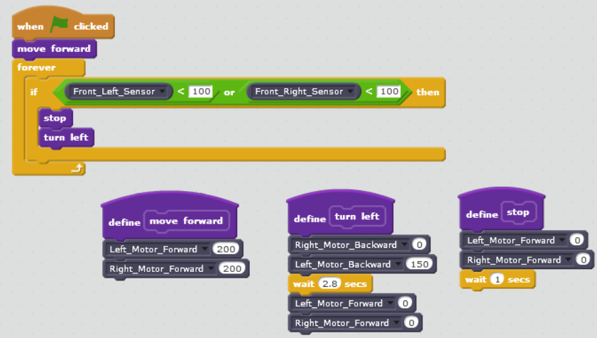  Úloha 4  Uprav kód robota tak, aby sa robot po zbadaní prekážky otočil maximálne 5 -krát.  Žiak začne vypracovávať úlohu podľa zadania. Učiteľ si overí, či žiak zadaniu porozumel a snaží sa ho naviesť na správne riešenie na obrázku:  Pridanie premennej: Script > Data > Make a variable > „prekážka”.  Využitie podmienky repeat until, ktorá bude sledovať hodnotu premennej, tá sa bude zvyšovať pri narazení robota na prekážku.  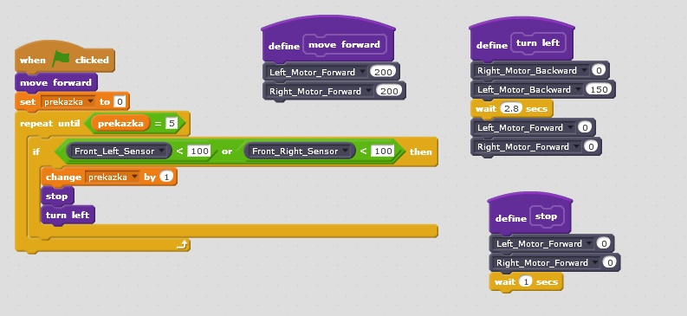  Úloha 5  Uprav svoj kód tak, aby robot po narazení na prekážku neodbočil automaticky doľava ale, aby prostredníctvom bočných senzorov zistil, či má vedľa seba prekážku a podľa toho sa rozhodol, do ktorej strany má odbočiť.  Do kódu pridáme podmienky, ktoré testujú bočné senzory, pri prekážke sprava, sa robot otočí doľava a pri prekážky zľava sa otočí doprava. Ak nie je prekážka ani z jednej strany, otočí sa doľava. Ďalej pridáme vlastný blok príkazov pre pohyb vpravo.  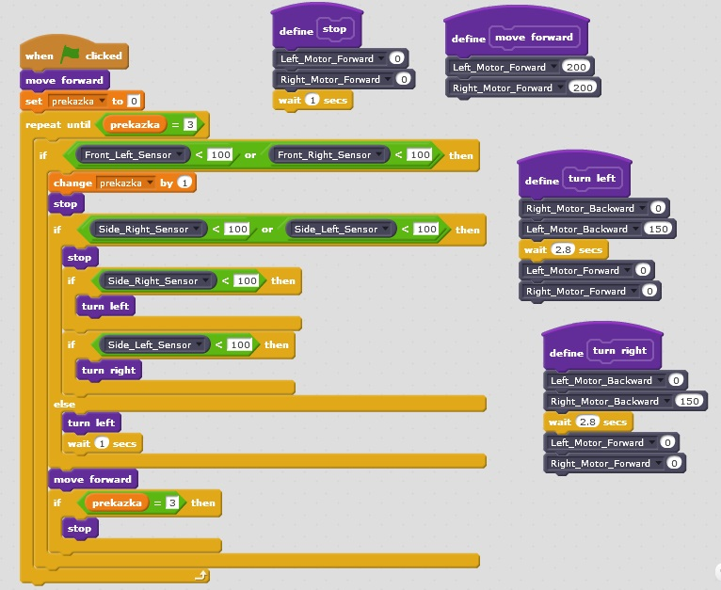  Úloha 6 - Bonusová úloha  Uprav svoj kód tak, aby si robot poradil aj so situáciou, keď má prekážky z oboch strán a súčasne aj pred sebou. Robot musí z takejto uličky vycúvať a otočiť sa doľava, aby sa do nej znova nevrátil.  Pridáme premennú s názvom slepá ulička, tú zväčšíme o 1, keď robot uviazne v slepej uličke. Robot bude cúvať, pokiaľ sa mu neuvoľní jeden senzor.  Do dolnej časti programu potom pridáme podmienku pre otočenie vľavo ak bol robot v slepej uličke, aby sa do nej znovu nevrátil. Ďalej pridáme vlastný blok príkazov pre cúvanie, ktorý použijeme pri vojdení do slepej uličky.  